PLANNING D’ACTIVITES DE LA SEMAINE DU 20 au 26 JUILLET 2026

LUNDI  20 JUILLET 2026 | MARDI  21 JUILLET 2026 Karen animatrice est  absente ce jour | MERCREDI  22 JUILLET 2026 | JEUDI  23 JUILLET 2026 | VENDREDI  24 JUILLET 2026 | SAMEDI 25  DIMANCHE 26  JUILLET 2026
10H30  Pliage du  linge et lecture du  journal      15H00  Loisirs Créatifs / Peinture   | 10H30  Pliage du  linge et lecture du journal  15H00  Activité  Physique Adaptée  avec Titouan    Accompagnement individuel avec Matthéo   | 10H30  Pliage du  linge et lecture du journal  15H00  Activité    Jeux de mémoire  Accompagnement individuel avec Matthéo   | 10H30  Pliage du  linge et lecture du  journal  16H00  Temps de prière   | 10H30  Pliage du  linge et lecture du journal    14H00  Activité Siel Bleu  15H00  Jeux de  Société  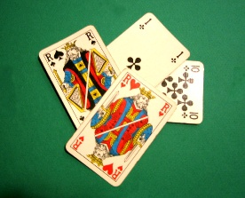    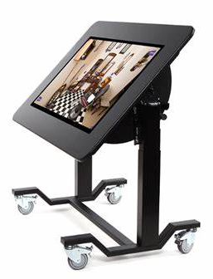 | A partir de  15H00  Jeux de  Société /  Emission TV à la Roseraie    